Víctor González, experto de Meteored (tiempo.com), ofrece la información meteorológica de los próximos días

El modelo de referencia en Meteored anticipa un temporal con importantes nevadas
- El flujo del este traerá una masa de aire frío de origen polar continental
- Se espera nieve en cotas bajas del centro y este peninsular
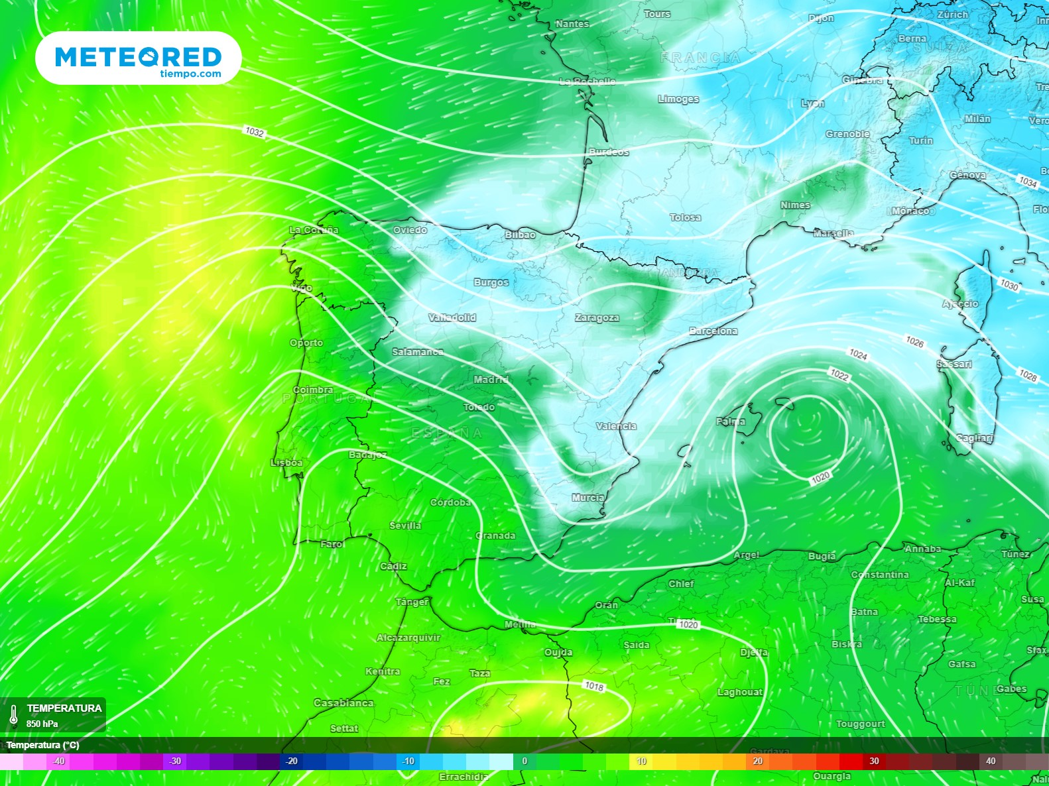
Situación prevista para la tarde del lunes, con una borrasca al este de Baleares inyectando aire frío a unos 1500 metros de altitud.
Madrid, 3 de febrero de 2023. Este fin de semana seguiremos bajo los dominios del potente anticiclón que nos viene acompañando desde hace unos días. Uno de sus efectos más llamativos está siendo la inversión térmica, un proceso que lleva a la estratificación del aire, dejando las capas más frías en las cuencas de los ríos y en puntos bajos, algo que desemboca en heladas nocturnas. Además, ayuda al incremento de la contaminación en nuestras ciudades, avisa Víctor González, experto de Meteored (tiempo.com). Este centro de altas presiones irá trasladándose hacia el norte y pronto traerá un flujo de componente este, portador de una masa de aire polar continental.
Previsión de Víctor González, experto de Meteored (tiempo.com)
Dentro de unos días, una masa de aire frío procedente del interior de Europa sobrevolará el Mediterráneo, mostrando una desnaturalización en el proceso: se templará ligeramente, aunque sin dejar de ser fría, y adquirirá humedad. La advección será apreciable en todo el país desde el lunes y se reforzará en los siguientes días, generando vientos fuertes del este y complicando el estado del mar en el Mediterráneo, con olas de más de 4 metros en zonas de costa y Baleares.
Nieve en cotas bajas
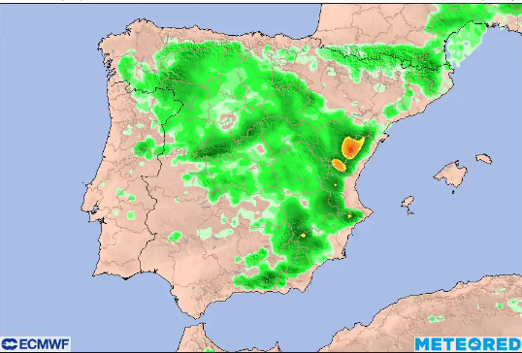
El lunes podría llover de forma débil pero generalizada en la vertiente mediterránea, con una cota de nieve cercana a los 1500 metros de altitud, aunque descenderá paulatinamente a lo largo del día, rondando al final de la jornada los 500 metros en el cuadrante noreste y quedando entre los 600 y 900 metros en el interior peninsular.
Acumulados de nieve previstos durante la próxima semana
El martes y el miércoles las precipitaciones serán más fuertes y persistentes en zonas de la Comunidad Valenciana y, además, se extenderán a otros puntos del interior de la península, con cotas de nieve entre los 400 y 800 metros en el centro y norte peninsular; 1000 y 1500 metros en el sur. Las nevadas serán importantes en cotas medias del tercio este peninsular, con grosores superiores a los 20 centímetros, sin descartarse en otros puntos del interior.
Incertidumbre para la segunda parte de la semana
El traslado progresivo de esta masa de aire frío hacia el oeste peninsular podría hacerla interaccionar con masas de aire del Atlántico, un escenario con efectos, hoy, aún difíciles de prever. Podrían formarse bajas presiones en el sur, lo que extendería la duración de la advección del este o, incluso, podría traer otras nuevas más gélidas, si las borrascas se profundizan lo suficiente.
Síguenos en Telegram
Amplía información con el artículo completo en:
El ámbito experto en alerta: la próxima semana podría traer grandes nevadas
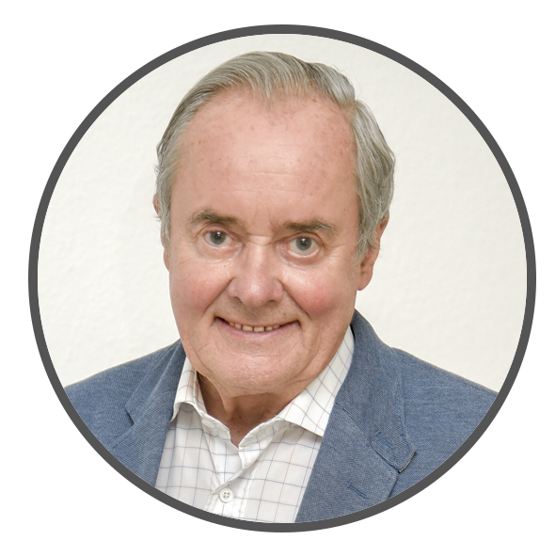 | José Antonio Maldonado  Director de Meteorología. |  | José Miguel Viñas  Meteorólogo de Meteored. |  |  | Francisco Martín  Coordinador de la RAM.
+ Expertos de Meteored
Para concertar entrevistas:  Actitud de Comunicación  91 302 28 60 |  |  |  | press@meteored.com

Sobre Meteored
Meteored se ha convertido en uno de los proyectos líderes sobre información meteorológica a nivel mundial con más de 20 años de experiencia. Actualmente nuestras predicciones, modelos y noticias se ofrecen por todo el mundo a través de distintos medios y plataformas. Es por nuestra experiencia, calidad y dedicación, que millones de personas confían en nosotros para planificar su día a día.
Meteored cuenta, además, con un equipo de redacción internacional, ubicado en varios países del mundo. Nuestros expertos en meteorología, meteorólogos y periodistas se encargan de mantenernos informados sobre los acontecimientos meteorológicos más importantes de la actualidad, así como de ilustrarnos y explicarnos las situaciones más significativas que están por llegar.

